Organization of Computer – RISC-V Editions
CHAPTER 1:
1.1. Introduction
-Sever: Là máy tính sử dụng để chạy các chương trình lớn phục vụ nhiều người dung đồng thời, và thường chỉ được truy cập qua internet
-Đơn vị chuyển đổi Byte:
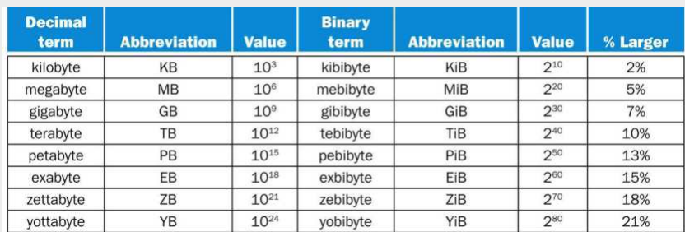
-Persional Mobile Devices (PMDs)
-Cloud Computing ( Điện toán đám mây): Đề cập đến các máy chủ lớn cung cấp dịch vụ qua internet
-Software as a Service (SaaS): Cung cấp phần mềm và dữ liệu như dịch vụ qua Internet, thông thường thông qua 1 chương trình nhẹ như trình duyệt, …
1.2. 8 ý tưởng vĩ đại
-Moore Law: Số lượng trans sẽ tăng gấp đôi sau mỗi 18-24 tháng

-Sử dụng sự trừu tượng để đơn giản hóa thiết kế

-Việc tối ưu các trường hợp chung sẽ cho kết quả tốt hơn khi tối ưu các trường hợp hiếm gặp

-Tăng hiệu năng thông qua việc xử lý song song


-Tăng hiệu năng qua kỹ thuật pipeline(đường ống)

-Tăng hiệu năng thông qua dự đoán

-Hệ thống phân cấp bộ nhớ:

-Độ tin cậy thông qua dự phòng:

1.3. Nằm dưới chương trình của bạn
- Phần mềm hệ thống: Phần mềm cung cấp những dịch vụ phục vụ mục đích chung như: Hệ điều hành, trình biên dịch, loaders, …
- Hệ điều hành (Operating System): Là phần mềm sẽ quản lý các tài nguyên của máy tính để phục vụ cho các chương trình chạy trên máy tính
+Exp: Linux, Window, iOS,…
-Assembler: Là chương trình dình thuật thuộc phần mềm hệ thống đóng vai trò dịch ngôn ngữ assembly sang mã nhị phân
-Ngôn ngữ assembly: Là ngôn ngữ được trừu tượng hóa giúp chúng ta tưởng tượng được rõ hơn các lệnh của máy tính
1.4 Under the cover
-Big Picture: Mục quan trọng cần ghi nhớ và hiểu sâu
-5 thành phần quan trọng của máy tính:
+Input
+Output
+Bộ nhớ
+Đường dẫn dữ liệu
+Điều khiển
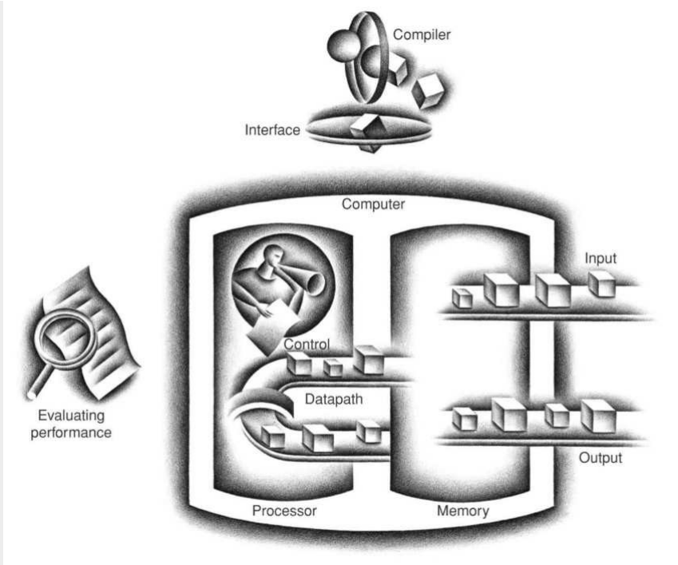
-Tổng quan về quá trình hoạt động của máy tính:
+Bộ xử lý nhận lệnh và data từ input, input sẽ ghi dữ liệu vào bộ nhớ và ouput đọc dữ liệu từ bộ nhớ. Control sẽ gửi tín hiệu xác định hoạt động của datapath, memory, input và output
-LCD (Liquid Crystal Display):
-Active matrix display: Màn tinh thể lỏng sử dụng transistor để điều khiển việc truyền tải ánh sáng ở từng điểm ảnh lẻ
-Pixel: Là đơn vị điểm ảnh nhỏ nhất
-Integrated Circuit (IC): Thường được gọi là chip, bao gồm hảng tỷ trans
-Datapath: Thành phần của bộ xử lý mà thực hiện các phép toán số học
-Control: Là thành phần của bộ xử lý mà sẽ ra lệnh cho datapath, memory các thiết bị I/O dựa vào câu lệnh của chương trình
-Bộ nhớ: Là nơi lưu trữ của chương trình khi chạy và dữ liệu cần để chạy chương trình. Để quản lý tốt hơn, tối ưu hiệu năng sẽ sử dụng phân tầng bộ nhớ:
+DRAM:
+SRAM:
+Cache Mem:
-Instruction Set Architecture (ISA): Là 1 lớp trừu tượng hóa giữa phần cứng và phần mềm cấp thấp nhất mà bao gồm tất cả những thông tin cần thiết để viết chương trình ngôn ngữ máy chạy chính xác, bao gồm lênh, thanh ghi, truy cập bộ nhớ, …
-Application Binary Interface (ABI): Quy định cách phần mềm sử dụng tài nguyên ở mức độ nhị phân, giúp thống nhất được cách gọi hàm, truyền tham số, …
Example:
+ISA: Cho biết có từng này lệnh, từng này thanh ghi, các chế độ hoạt động
+ABI: Quy định về cách gọi hàm, truyền tham số, sử dụng thanh ghi, …
-Volatile Mem: Bộ nhớ sẽ ko lưu lại nếu mất nguồn điện
-Non Volatile Mem:
-Primary memory: Bộ nhớ để thực hiện chương trình khi nó chạy, thường là DRAM trong các hệ thống hiện đại
-Secondary memory: Bộ nhớ dung để lưu chương trình giữa các lần chạy (FLASH, disk)
-FLASH: Bộ nhớ bán dẫn Non-V , rẻ và chậm hơn DRAM nhưng đắt hơn và nhanh hơn ở mỗi bit so với đĩa cứng.
-Local Area Network(LAN): Là mạng để truyền dữ liệu trong 1 khu vực địa lí giới hạn, như là trong 1 tòa nhà
-Wide Area Network(WAN): Mạng được mở rộng đến hàng tram km
1.5. Technologies for Building Processor and Memory
-Wafer: 1 miếng silicon mỏng hơn 0.1 inch, dung để sản xuất chip
1.6. Perfomance
-Response time: Thời gian thực hiện xong 1 nhiệm vụ
-Throughput: Hay còn gọi là bang thông (bandwidth), là số lượng task hoàn thành trong 1 đơn vị thời gian
-Example: 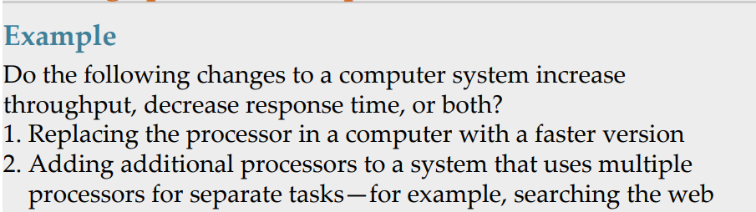
Answer:
+ Việc thay thế bộ xử lý bằng 1 bộ xử lý khác có tốc độ nhanh hơn thì sẽ giảm thời gian phản hồi, và trong đa số trường hợp giảm tốc độ phản hồi sẽ làm tăng băng thông.
+ Do mỗi bộ xử lý đều làm 1 tác vụ riêng biệt nên việc them 1 bộ xử lý nữa sẽ ko tác động đến thời gian phản hồi, tuy nhiên do xử lý nhiều tác vụ hơn nên sẽ tăng băng thông.
-Clock rate: Xung nhịp ( tần số ) của CPU
-Clock cycle: Còn gọi là tick, clock tick, clock period, … là thời gian cho 1 chu kỳ đồng hồ, thường là tần số của CPU, chạy ở 1 tốc độ cố định. Có thể hiểu là số chu kỳ CPU chạy
-Clock cycle time: Thời gian để chạy xong 1 chu kỳ
-Clock Period: Chiều dài của mỗi chu kỳ
-Example: 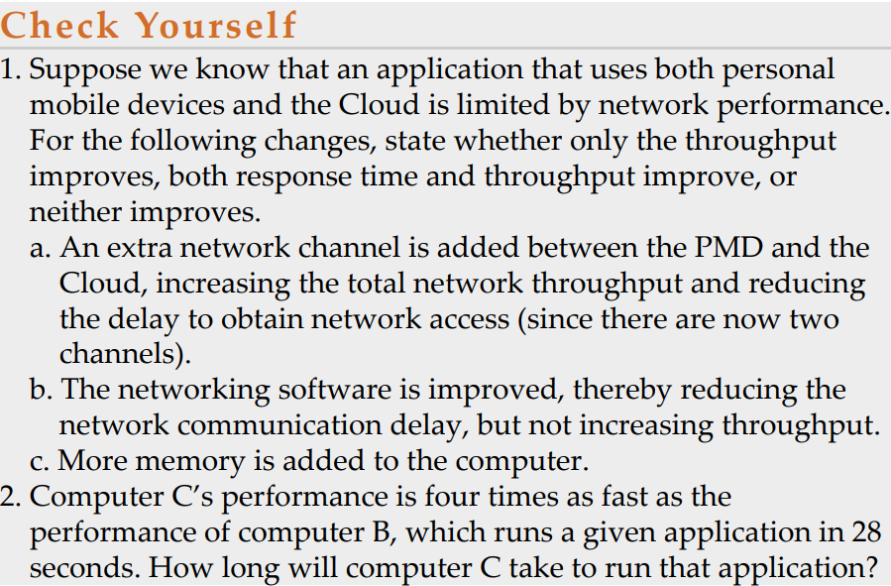
Answer:
+Case a: Việc thêm 1 kênh mạng giữa PMD và Cloud sẽ làm tăng băng thông, dữ liệu đến và đi nhanh hơn nên 1 phần nhỏ sẽ làm giảm thời gian phản hồi
+Case b: Giảm đỗ trể của mạng cơ bản ko thay đổi băng thông, nhưng thay đổi tốc độ truyền xuất dữ liệu nên cũng phần nhỏ giúp giảm thời gian phản hồi
+Case c: Khi tăng thêm bộ nhớ máy tính, ko có gì xảy ra do ứng dụng xảy ra giữa PMD và Cloud
-Example:
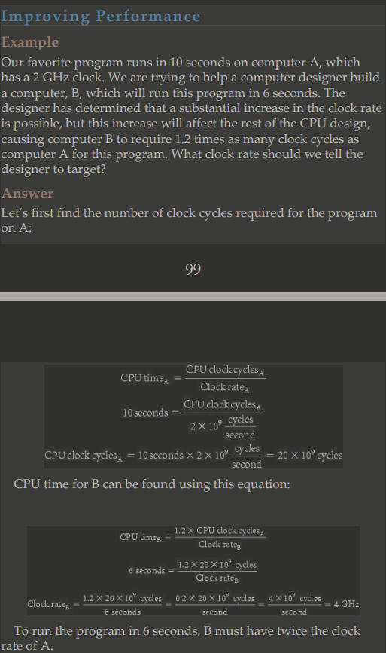
-Clock cycle per instruction (CPI) : Số chu kỳ mỗi lệnh
-Example:
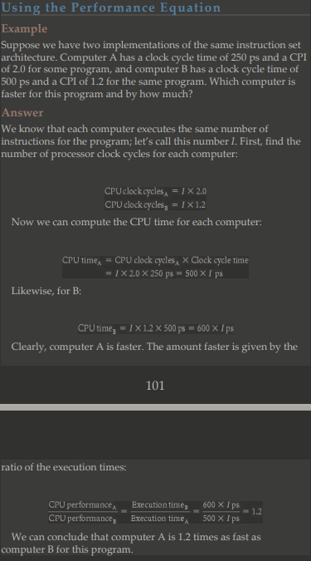
-Instruction Count: Số lượng lệnh được chương trình thực thi
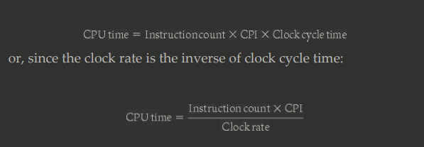
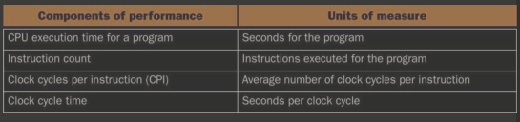
-Những thành phần ảnh hưởng đến IC, CPI, …
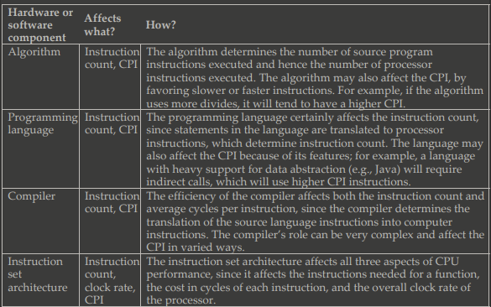
-Example:
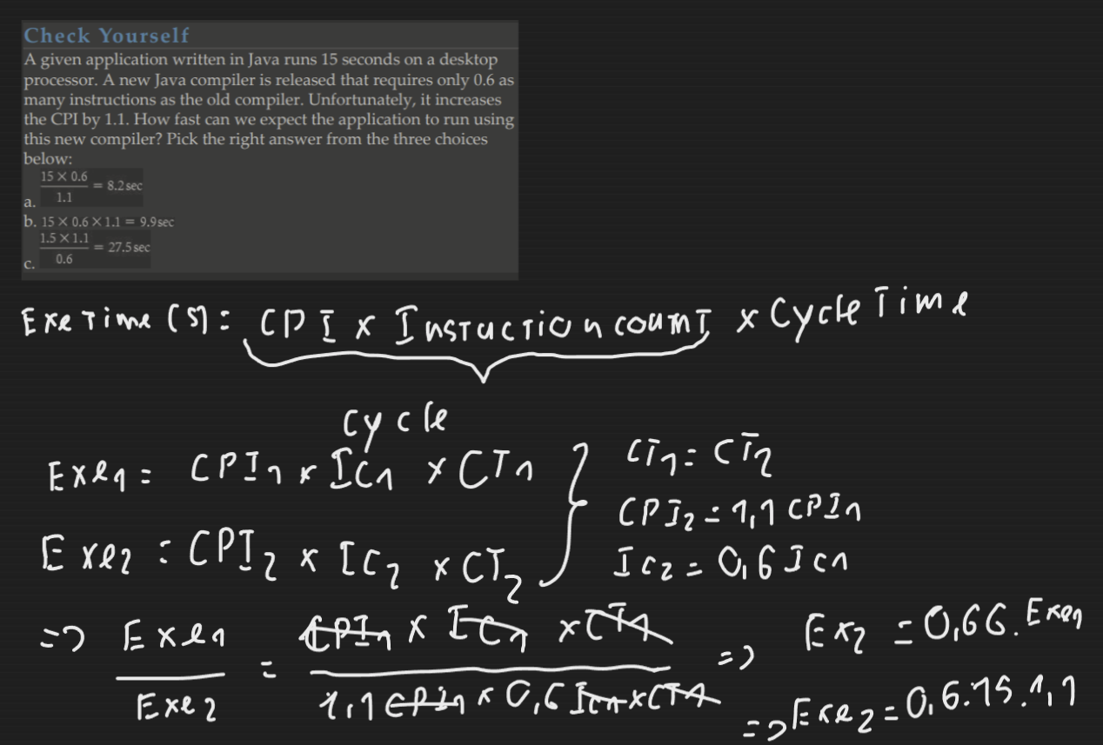
1.10. Fallacies and Pitfalls
-The law of diminishing returns && Amdahl law’s (Định luật lợi ích giảm dần): Một quy tắc cho rằng việc cải thiện hiệu suất có thể đạt được với 1 cải tiến cụ thể sẽ bị giới hạn bởi mức độ sử dụng của tính năng được cải tiến
-Example:
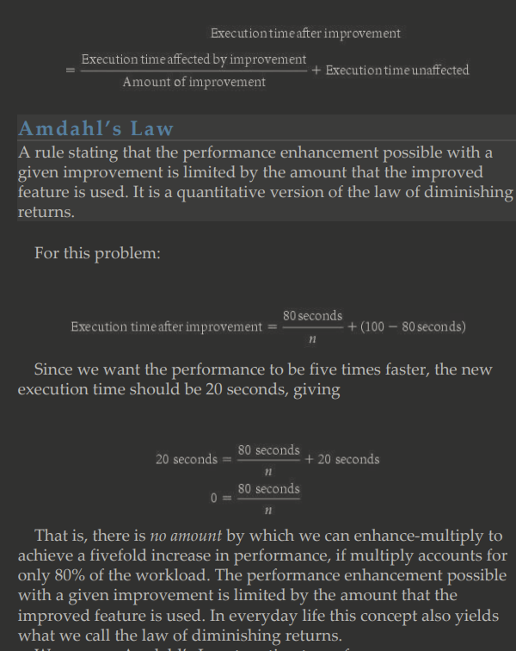
-Đơn vị mới: MIPS(Million Instruction per second): Đo số lượng lệnh được thực thi với đơn vị triệu lệnh trong 1 giây
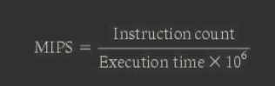
-Example:
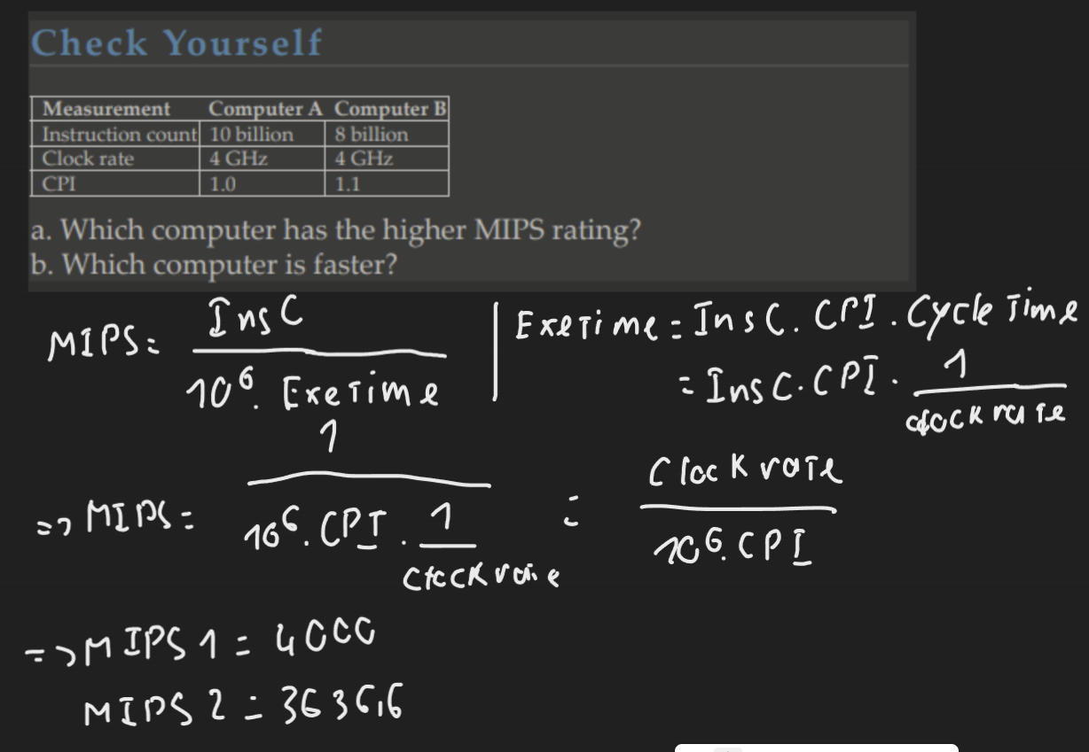
-Note: MIPS chỉ là thông số so tốc độ CPU khi cả 2 thực hiện cùng 1 loại lệnh và cùng số lượng lệnh, tương tự với xung nhịp lõi và CPI

CHAPTER 2:
2.1. Introduction:
-Instruction set (Tập lệnh): Cú pháp của các lệnh mà 1 kiến trúc cụ thể có thể hiểu
2.2. Operations of the Computer:
-Dưới đây là bảng các lệnh của kiến trúc RISC-V
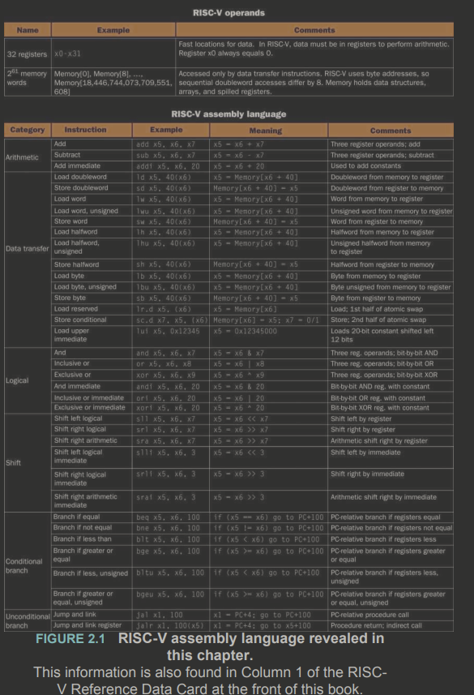
-Các câu lệnh cơ bản với RISC-V assembly language:
+Phép cộng, trừ:
- Cú pháp: add||sub var1 var2 var3
- Ý nghĩa: Cộng||trừ var2 và var3 sau đó gán cho var1
- Example:
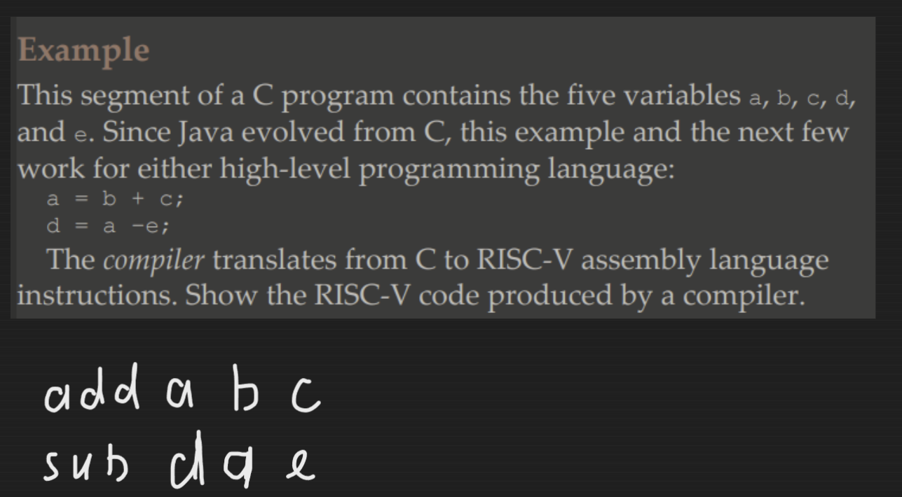
- Lưu ý: Với ngôn ngữ RISC-V, mỗi lệnh chỉ được thực hiện 1 phép toán
- Example:
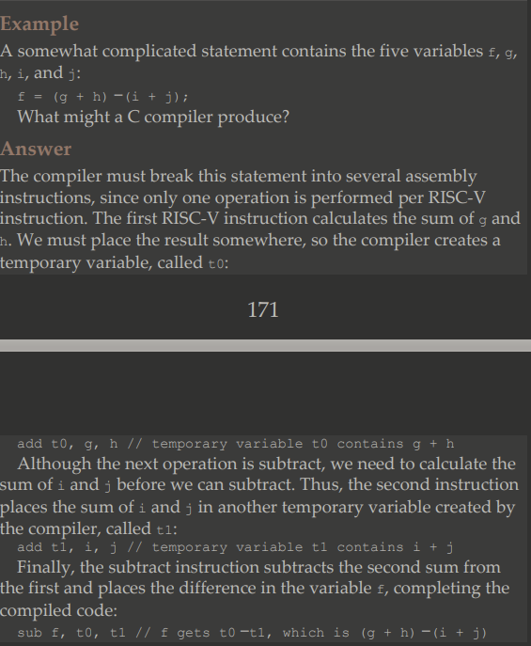
Như đã thấy trình biên dịch C sẽ phải chia phép toán gốc ra thành 3 phép toán con, mà khi thực hiện các phép toán con thì kết quả sẽ phải tạm lưu ở đâu đó, trình biên dịch tạo ra 2 biến tạp thời là t0 và t1 để lưu kết quả này
2.3. Operands of the Computer Hardware
-Register: Là nơi lưu trữ dữ liệu có tốc độ nhanh thông qua các flip-flop. Kích thước thanh ghi phụ thuộc vào kiến trúc CPU. Ví dụ kiến trúc RISC-V sẽ có kích thước thanh ghi là 64 bits.
-Doubleword: 1 đơn vị truy cập tự nhiên khác của máy tính, thường là 1 nhóm 64 bít, tương ứng với kích thước của thanh ghi trong kiến trúc RISC-V. Hiểu đơn giản nó là cách gọi khác của 64 bits
-Word: 1 đơn vị truy cập tự nhiên khác của máy tính, thường là 1 nhóm 32bit. Hiểu đơn giản nó là cách gọi khác của 32 bits
-Các toán hạng trong RISC-V phải được lấy từ vị trí đặc biệt là thanh ghi, trình biên dịch có trách nhiệm ánh xạ các biến của chương trình tới các thanh ghi này
-Example:
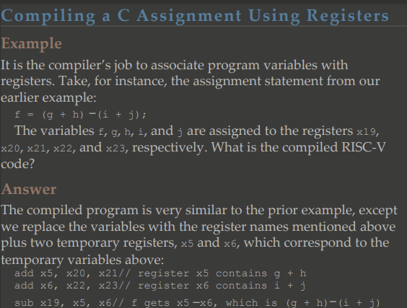
-Các thanh ghi chỉ sử dụng để tính toán tạm thời và chỉ lưu được 1 giá trị tại 1 thời điểm, đồng thời số lượng thanh ghi cũng có hạn. Với các kiểu dữ liệu lớn như Array và Struct, nó cần được lưu trữ ở tỏng bộ nhớ (RAM). Và khi tính toán cần phải nạp các giá trị này từ bộ nhớ vào thanh ghi => Cần các lệnh chuyển dữ liệu giữa bộ nhớ và thanh ghi
-Data transfer instruction: Câu lệnh mà sẽ di chuyển dữ liệu giữa bộ nhớ và thanh ghi
-Address: Giá trị dùng để xác định vị trị của của các phần tử dữ liệu cụ thể trong mảng bộ nhớ
+Lệnh nạp giá trị:
- Là các lệnh ld, lw, …
- Cú pháp: Bảng trang 14
- Example: Ở ví dụ dưới đây sẽ cho thấy cách câu lệnh load hoạt động, tuy nhiên địa chỉ offset chưa chính xác
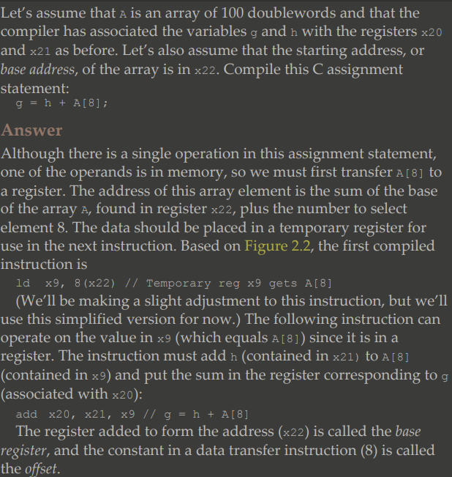
Ở ví dụ này, do đề bài giả sử địa chỉ base của mảng A là x22 và truy cập vào phần tử thứ 8 nên sẽ dùng địa chỉ là 8(x22) nghĩa là A[8]
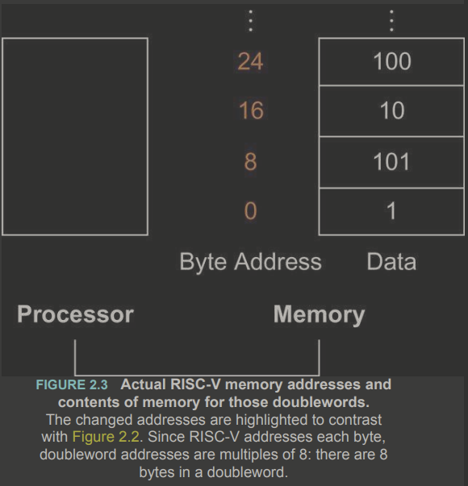
Hình này cho thấy địa chỉ của các ô nhớ trong bộ nhớ
-MSB (Most Significant Bit/Byte): Bit/Byte có trọng số quan trọng nhất. Đơn giản là byte nằm bên trái nhất
-LSB (Least Significant Bit/Byte): Bit/Byte có trọng số ít quan trọng nhất. Đơn giản là byte nằm bên phải nhất
=> Cách đánh số quan trọng giống cách đánh số vị trí bit khi quy đổi từ hệ nhị phân sang hệ thập phân
-Big-Endian: MSB sẽ được lưu ở địa chỉ nhỏ nhất, LSB lưu ở địa chỉ lớn nhất
-Little-Endian: LSB sẽ được lưu ở địa chỉ nhỏ nhất, MSB lưu ở địa chỉ lớn nhất
-Example:
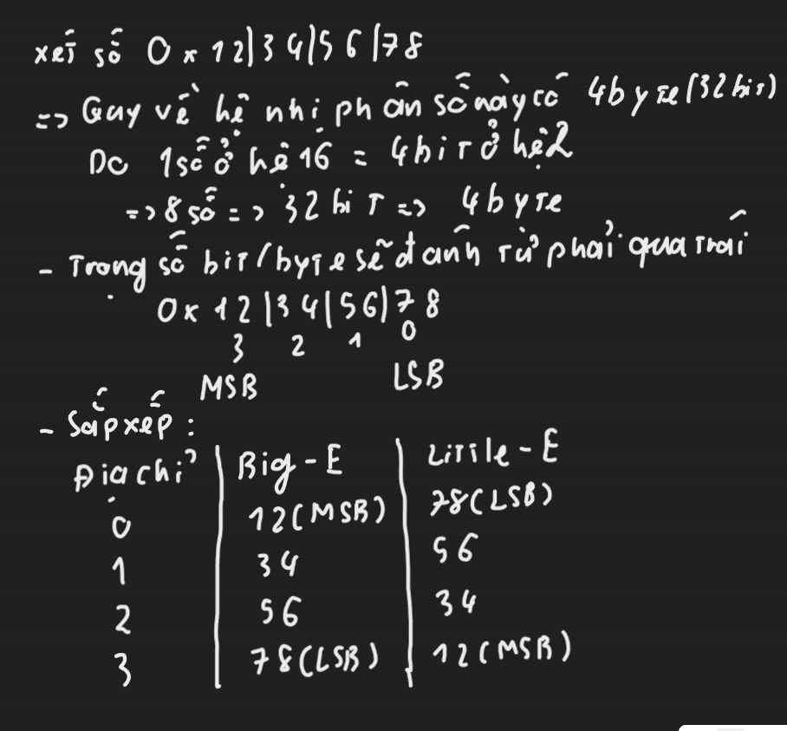
-Quay trở lại ví dụ trên, ở lệnh ld x9, 8(x22): do lệnh này đang được đơn giản hóa nên offset còn chưa chính xác. Quay trở lại thực tế, offset được tính dựa theo địa chỉ (nên sẽ tính bước nhảy theo byte). Vậy cú pháp đúng cho lệnh này sẽ là ld x9, 64(x22) với 64 là số byte cần nhảy và x22 là base address của mảng a.
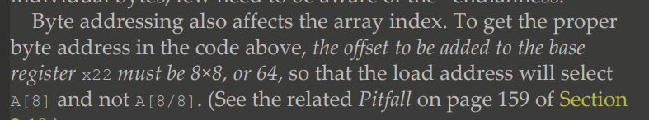
+Lệnh lưu giá trị:
- Cú pháp: Là các lệnh sd, sw, …
- Xem thêm ở trang 14
- Example:
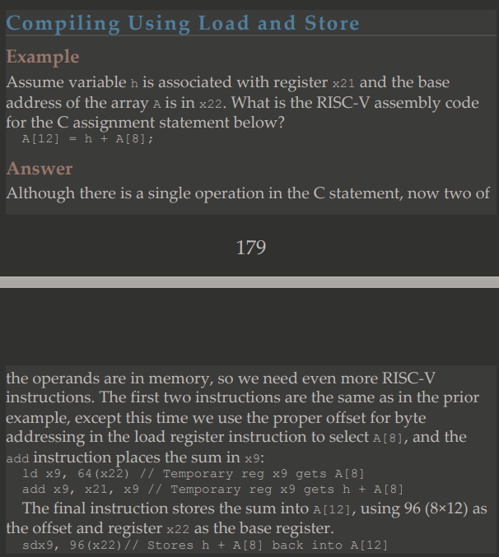
-Alignment Restriction: Yêu cầu dữ liệu phải được căn chỉnh trong bộ nhớ. Với word thì phải bắt đầu từ địa chỉ là bội của 4, còn doubleword thì phải bắt đầu từ địa chỉ là bội của 8.
*Bổ sung về RAM: RAM sẽ đọc dữ liệu theo từng khối (block) và kích thước mỗi block dựa vào kích thước data bus. Do mỗi lần đọc dữ liệu, sẽ đọc tất cả các bus của data bus.
-Page 181 tham số hằng tức thì

